**Video 3-1: Personal Diary Lv.2 (Upgrading Our User Interface)**

pada video ini kita akan memasukkan gambar dalam setiap inputannya. Nah untuk mengatur nya kita dapat menggunakan folder STATIC

1. jangan lupa di duplicate project sebelumnya, dan masukkan ke week 3
2. download gambar dari lms pada link dibawah ini

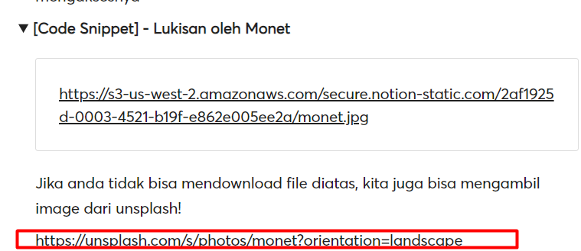

1. masukkan gambar pada folder static dengan nama monet.jpg
2. kemudian di setiap card nya kita masukkan gambar yang sudah kita download sebelumnya dengan memasukkan nya pada bagian src nya seperti pada gambar dibawah ini



jadi ini adalah gambar default yang akan di tampilkan disetiap gambar yang sudah ada di dalam folder static

1. tambahkan class seperti pada gmbar dibawh ini

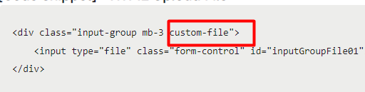

1. kemudian pastekan link cdn di bacaan lms nya

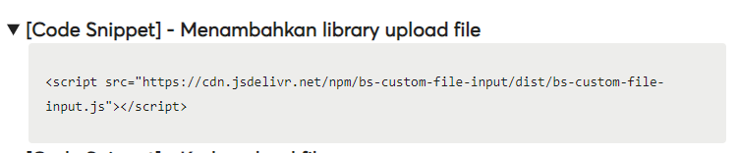

1. MASUKKAN KODE UPLOUD file nya kedalam function ready document di jvascript

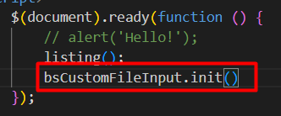

**Selesai**

**Video 3-2: Personal Diary Lv.2 (Persiapan)**

N

1. Disini kita akan melakukan pengaturan untuk uploud file nya , dan mencegah setiap file memiliki nama yang sama.
2. Buka code snipet, dan masukkan code berikut pada app.py nya

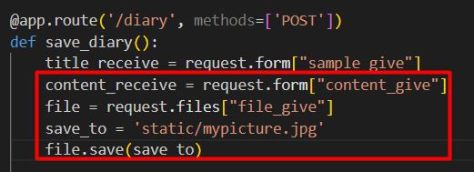

1. Tambahkan variable baru pada function posting() files



1. Lalu kita ubah variable data pada function posting dan kita berikan code seperti pada gambar dibawah ini

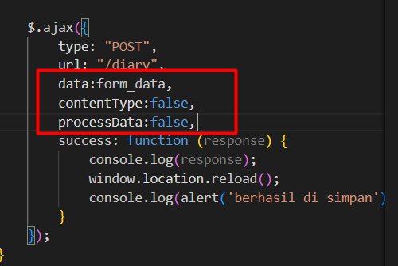

Selanjutnya juga kita modifikasi kode pada function posting seperti pada gambar dibawah ini

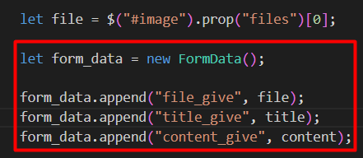

Selesai!!!

**Video 3-3: Personal Diary Lv.2 (Membangun Kode dari Sisi Server)**

**Buat file baru . TEST.py**

1. **Penjelasan ap string**

**Ada penjelasannya di lms**

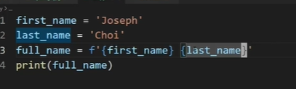

1. **Python datetime module**

Python untuk mengakses waktu lebih mudah

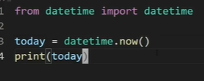

Jalankan app.py

Kemudian liat saja petunjuk di lms nya

1. Di percobaan ini kita memanfaatkan module datetime untuk project kita

Import datetime



1. Didalam app.py bagian post tambahkan perintah datetime nya, ini bertujuan untuk memasukkan nama file nya kedalam database nya

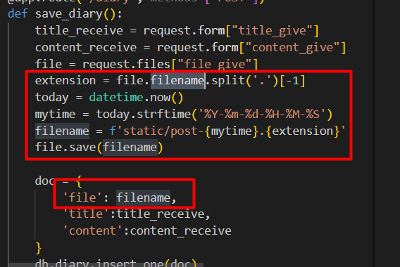

**Video 3-4: Personal Diary Lv.2 (Membangun Kode dari Sisi Client)**

1. Jelaskan untuk logika di get, bahwa semua nya sudah di tampung dengan melalui method get.
2. Ganti image nya sesuai yang telah kita masukkan di inputnya.
3. Jadi kita kosongkan dulu seluruh datanya. Selanjutnya kita masukkan datanya dan akan mendapatkan nilai dari itu masuk ke database dan di bagian static juga akan masuk data gambar nya.

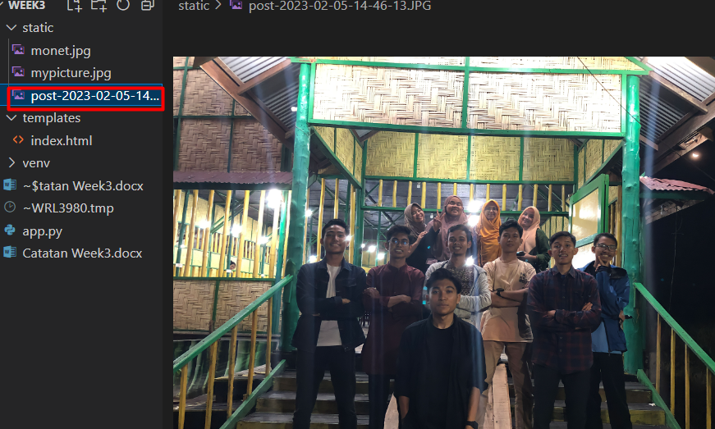

1. Agar nama nya yang Sudah ter create tadi bisa kita tampilkan maka kita harus memanggil sesuai dengan nama nya, dalam hal ini kita buat variable baru pada function listing di index.html nya seperti pada gambar berikut

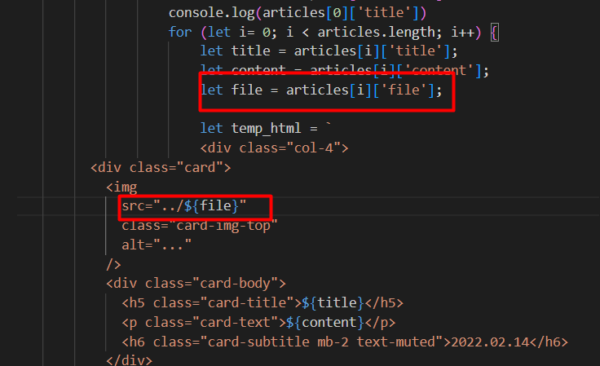

Jika dijalankan maka sudah berhasil

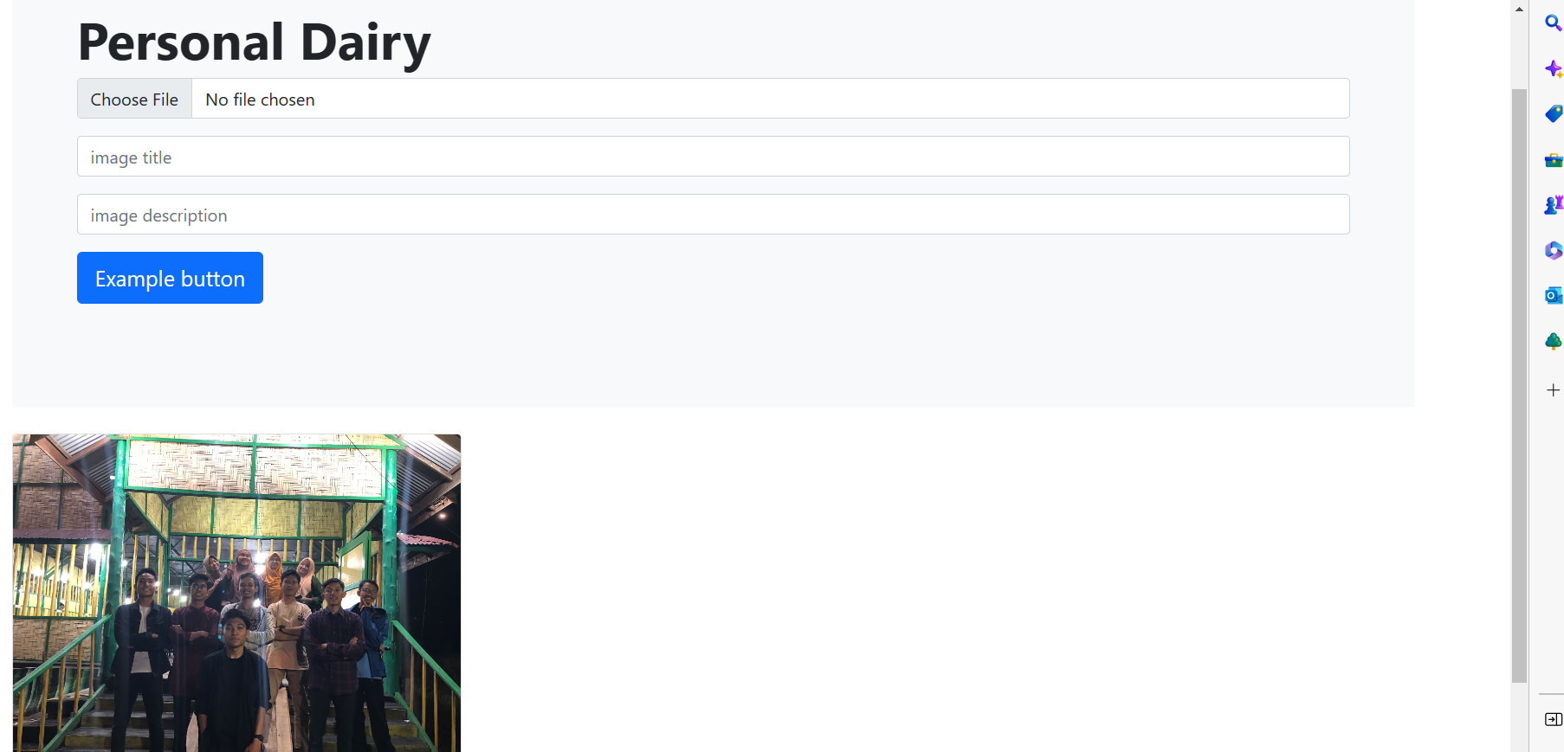

**Selesai**

**Tugas: Homework Minggu #3**

**DESKRIPSI**

Pada tugas ini kita akan memberikan gambar baru yang akan Sebagai profile yang akan ditampilkan di bawah gambar yang akan tampilkan dan akan menambahkan data data nya. Untuk hasil lengkap nya akan seperti pada gambar dibawah ini

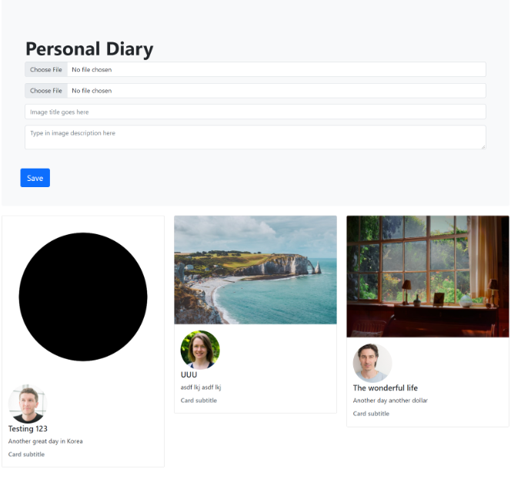

Langkah langkahh..  
1. Pertama kita buat form gambar nya terlebih dahulu

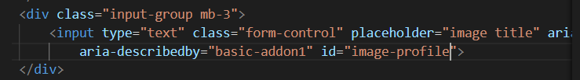

2. selanjutnya kita mengatur pada bagian function posting() dan tambahkan variable untuk menampung data yang di inputkan dari form nya

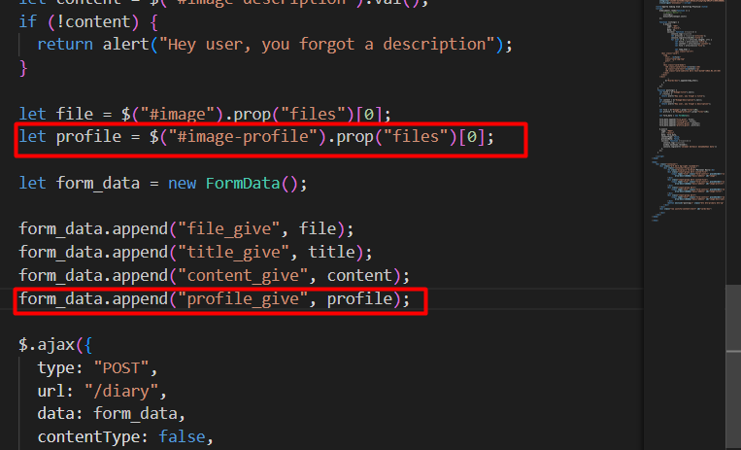

Jangan lupa id nya di tambahkan juga pada form inputnya

3. selanjutnya kita mengatur di server nya yakni di APP.py dan menambahkan code seperti pada gambar dibawah ini, tujuannya adalah untuk memasukkan kedalam db nya .

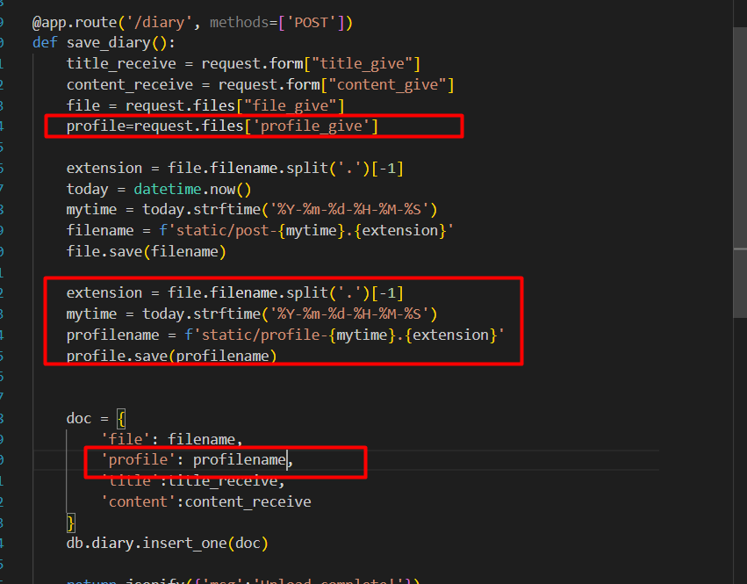

1. Lalu di index kita tambahkan variable baru yakni



1. Dan kita panggil pada html nya sesuai dengan nama file nya

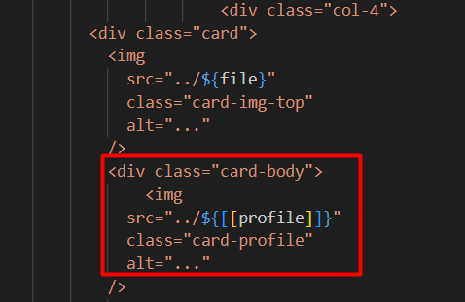

Atur CSS nya

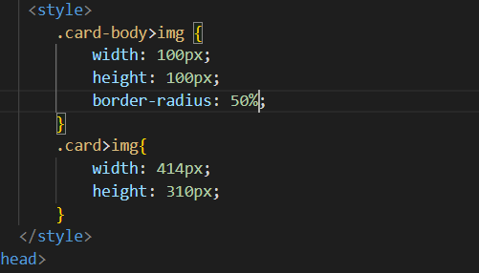

selesai